СОГЛАСОВАНО УТВЕРЖДАЮ
Президент Краснодарской Краевой Президент Федерации
Федерации Бодибилдинга “Самсон” Бодибилдинга г.Новороссийска

_________________ И.В. Самохин _______________ М.В. Корнеевец
01 Августа 2022г. 01 Августа 2022г.

ПОЛОЖЕНИЕ
“Кубок Абрау-Дюрсо”
по бодибилдингу и фитнесу

Генеральные партнеры:
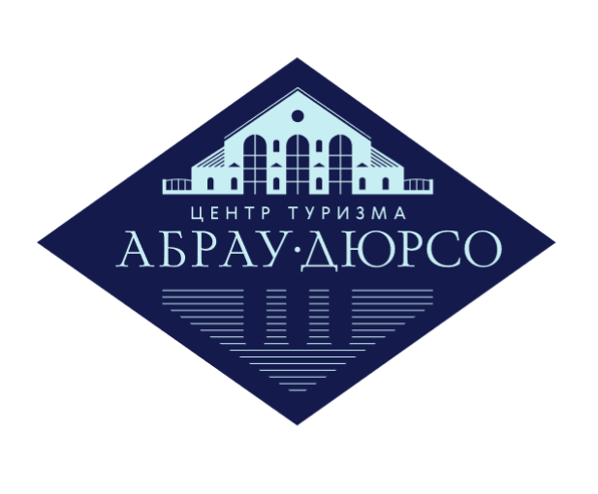
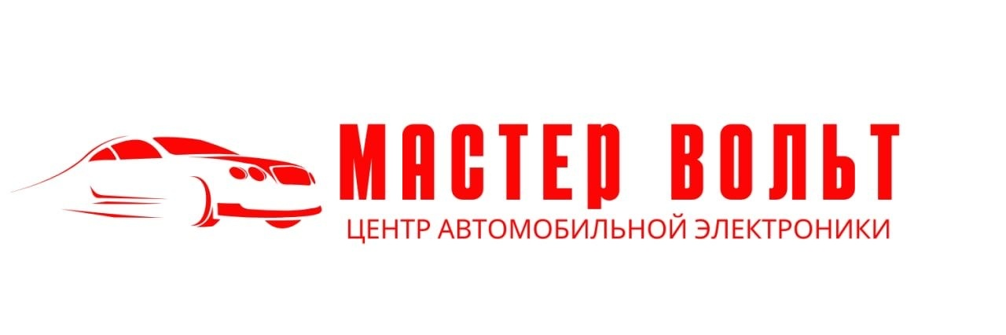
Абрау-Дюрсо
23 - 24 августа 2022г.

1. Общие положения, цели и задачи:
Соревнования проводятся с целью развития и пропаганды бодибилдинга и фитнеса в г.Новороссийск по версии IFBB, как наиболее эффективного средства оздоровления населения и привлечения к регулярным занятиям физкультурой и спортом, повышения мастерства и выявления сильнейших спортсменов г. Новороссийска.
2. Сроки и место проведения:
Соревнования проводятся в Конгресс-холл Абрау-Дюрсо, с. Абрау-Дюрсо, ул.Промышленная, 13, Новороссийск, Краснодарский край.
Сроки проведения: 23 - 24 августа 2022 года.
День приезда – 23 августа.2022г.
Регистрация: 23 Августа 2022г. 16:00 - 20:00 по адресу: пр. Дзержинского, 241, Новороссийск, Краснодарский край, Отель “Олимп” Конференц зал
Также будет проходить сквозная регистрация на “Кубок Абрау-Дюрсо” 19 августа 2022г c 13:00 во время регистрации “САМСОН 53” по адресу Гранд-отель “УЮТ” по адресу: г.Краснодар, ул.Воровского, 118, Конференц-зал.
Соревнования: 24 Августа 2022г. 11:00 по адресу: с. Абрау-Дюрсо, ул. Промышленная, 13, Новороссийск, Краснодарский край, Конгресс-холл Абрау-Дюрсо.
Проживание:
Отель “Олимп” Адрес: пр. Дзержинского, 241, Новороссийск, Краснодарский край
Номера:
- Стандарт, стоимость 3300р на одного человека, 3600р на два человека в сутки
- Комфорт, стоимость 3900р на одного человека, 4200р на два человека в сутки
- Полу-люкс, 1-2 человека 5000р в сутки
Бронирование по тел.: +7(918)993-51-02 Кодовые слова “Бодибилдинг”, “Корнеевец”
Гостиница “Морской бриз” Адрес: ул. Мира 72, с. Южная Озереевка, Новороссийск, Краснодарский край. Гостиница находится в 20 метрах от моря!
Номера:
- стандарт с видом на море 3300р за одного человека + 700р за двух стоимость в сутки
- стандарт с видом на горы 3100р за одного человека + 700р за двух стоимость в сутки
- стандарт не видовой 2800р за одного человека + 700р за двух стоимость в сутки
Бронирование по тел.: +7(918)994-69-05 Кодовые слова “Бодибилдинг”, “Корнеевец”
3. Руководство проведением соревнований:
Организация и проведение соревнований возлагается на Федерацию Бодибилдинга города Новороссийска.
Соревнования проводятся по правилам ФББР/IFBB. Непосредственное проведение
соревнований осуществляет Оргкомитет соревнований и Судейская коллегия:
Главный судья: Корнеевец Максим Владимирович (Новороссийск),
Зам. гл. судьи: Федоренко Илья Леонидович (Ставрополь),
Главный секретарь: Михайлова Наталья Владимировна (Санкт-Петербург),
Председатель судейской коллегии: Гвозденко Артём Валерьевич (Ставрополь).
4. Финансовые расходы:
МФСОО "ФБН" обеспечивает оформление места проведения соревнований, изготовление полиграфической продукции, наградную атрибутику: кубки, медали, дипломы и т.д. Проезд, суточные, питание и размещение иногородних команд производится за счет командирующих организаций.
5. Определение победителей:
Победитель в соревнованиях определяется согласно правилам IFBB по наименьшей сумме мест.
Настоящее положение является вызовом на соревнования
Оргкомитет: тел.: 8 (952) 85-666-51, e-mail: fb_nvrsk@mail.ru
6. Участники соревнований:
1. Бодифитнес абсолютная категория.
2. Велнес-фитнес абсолютная категория.
3. Атлетик (classic physique) абсолютная категория.
4. Пляжный бодибилдинг (men’s physique) дебют: 179см, +179см, абсолютное первенство.
5. Фитнес - бикини дебют: 166см, +166см, абсолютное первенство.
6. Фит - модель: 166см, +166см, абсолютное первенство.
7. Фитнес - бикини мастера абсолютная категория.
8. Фитнес - бикини юниорки абсолютная категория.
9. Фитнес - бикини: 160см, 164см, 169см, +169см, абсолютное первенство.
10. Бодибилдинг: 80кг, 90кг, 100кг, +100кг, абсолютное первенство.
11. Пляжный бодибилдинг (men’s physique): 174см, 178см, +178см, абсолютное первенство.
12. Атлетический бодибилдинг (muscular physique) абсолютная категория.
Всего: 23 категории и 12 абсолютных первенств.
Ответственность за нарушение правил ФББР по поводу участия в соревнованиях альтернативных организаций на сайте: http://fbbr.org/2018/1615. Соревнования, которые проходят под эгидой ФББР, включены в календарный план соревнований ФББР см.сайт: www.fbbr.org, раздел Календарь соревнований. Справки по телефону: +7 (953) 149-98-09 или по e-mail: info@fbbr.org.
Территориальная принадлежность спортсменов к субъекту РФ для допуска к Соревнованиям
определяется согласно регистрации по месту проживания или по месту фактического пребывания, что подтверждается временной пропиской, студенческим билетом или письмом-согласованием Федерации по месту прописки.
Члены судейской коллегии (судьи,) должны предварительно подтвердить своё
участие в турнире до 18 Августа 2022г. по e-mail: fb_nvrsk@mail.ru
Судьи без официальной судейской формы к судейству не допускаются.
7. Заявки на участие:
К участию в соревнованиях допускаются спортсмены предварительно подтвердившие своё участие командной заявкой с визой руководителя региональной (городской, районной) Федерации до 18 Августа 2022г. и лично присутствующие на регистрации 23 Августа по адресу: пр. Дзержинского, 241, Новороссийск, Краснодарский край, Отель “Олимп” Конференц зал.
Предварительные заявки на участие высылаются в Оргкомитет:
e-mail: fb_nvrsk@mail.ru

На регистрации при себе необходимо иметь:
• Паспорт (свидетельство о рождении);
• Командную заявку заверенную врачом и подписанную руководителем команды
(или быть в Заявке от вашего региона и медицинскую справку);
• Анкету участника соревнований (заполняется на месте);
• Стартовый взнос - 2500 руб. (для участников соревнований, представителей);
• Соревновательный костюм - плавки / купальник и т.д.
• USB-флешка (с качественной фонограммой) для произвольной программы.
Спортсмены могут заявляться в несколько дисциплин и категорий, в случае соответствия
росто/весовым ограничениям, при дополнительном стартовым взносе – 1000 руб.
За невыход на сцену во время заявленной категории (в том числе и дополнительной)
спортсмен к участию не допускается.
Спортсмены, являющиеся членами федераций альтернативных ФББР/IFBB: NABBA, NPC, NBC, WABBA, WFF и т.д., а также участвовавшие в турнирах этих федераций, к участию в соревнованиях не допускаются, (за исключением спортсменов, принявших решение вступить в члены ФББР, обратившись с заявлением в ФББР до начала соревнований).
Официальный грим: На соревнованиях будет организовано нанесение
профессионального грима «JanTana» командой профессионалов «JanTana-Юг».
Для предварительной онлайн-записи на грим нужно перейти по ссылке в шапке профиля @jantana_ug или по тел.: 8 (962) 022-35-22 Также записаться на грим можно во время регистрации участников (взвешивании/измерение роста) “Кубок Абрау-Дюрсо” 23 Августа 2022г. в г.Новороссийск.
Настоящее положение является вызовом на соревнования
Оргкомитет: тел.: 8 (952) 85-666-51, e-mail: fb_nvrsk@mail.ru
8. Программа соревнований:
10:00
Инструктаж судей. Формирование судейских бригад.
11:00
1. Пляжный бодибилдинг (men’s physique) дебют 179см
2. Фитнес - бикини дебют 166см
3. Пляжный бодибилдинг (men’s physique) дебют +179см
4. Фитнес - бикини дебют +166см
5. Награждение - Фитнес - бикини дебют 166см
6. Награждение - Фитнес - бикини дебют +166см.
7. Награждение - Пляжный бодибилдинг (men’s physique) дебют 179см
8. Награждение - Пляжный бодибилдинг (men’s physique) дебют +179см
9. Пляжный бодибилдинг (men’s physique) дебют абсолютное первенство + награждение
10. Фитнес - бикини дебют абсолютное первенство + награждение
11. Пляжный бодибилдинг (men’s physique) 174см
12. Фит - модель 166см
13. Пляжный бодибилдинг (men’s physique) 178см
14. Фит - модель +166см
15. Пляжный бодибилдинг (men’s physique) +178см
16. Награждение - Фит - модель 166см
17. Награждение - Фит - модель +166см
18. Награждение - Пляжный бодибилдинг (men’s physique) 174см
19. Награждение - Пляжный бодибилдинг (men’s physique) 178см
20. Награждение - Пляжный бодибилдинг (men’s physique) +178см
21. Фит - модель абсолютное первенство + награждение
22. Пляжный бодибилдинг (men’s physique) абсолютное первенство + награждение
23. Бодифитнес абсолютная категория + награждение
24. Атлетический бодибилдинг (muscular physique) абсолютная категория + награждение
ПЕРЕРЫВ
25. Фитнес - бикини мастера абсолютная категория
26. Фитнес - бикини юниорки абсолютная категория
27. Награждение - Фитнес - бикини мастера абсолютная категория
28. Награждение - Фитнес - бикини юниорки абсолютная категория
29. Велнес-фитнес абсолютная категория
30. Атлетик (classic physique) абсолютная категория
31. Награждение - Велнес-фитнес абсолютная категория
32. Награждение - Атлетик (classic physique) абсолютная категория
33. Фитнес - бикини 160см
34. Бодибилдинг 80кг
35. Фитнес - бикини 164см
36. Бодибилдинг 90кг
37. Фитнес - бикини 169см
38. Бодибилдинг 100кг
39. Фитнес - бикини +169см
40. Бодибилдинг +100кг
41. Награждение - Фитнес - бикини 160см
42. Награждение - Бодибилдинг 80кг
43. Награждение - Фитнес - бикини 164см
44. Награждение - Бодибилдинг 90кг
45. Награждение - Фитнес - бикини 169см
46. Награждение - Бодибилдинг 100кг
47. Награждение - Фитнес - бикини +169см
48. Награждение - Бодибилдинг +100кг
49. Фитнес - бикини абсолютное первенство + награждение
50. Бодибилдинг абсолютное первенство + награждение

